HP3070简易操作说明
1.开启设备：
打开HP3070机台后面的绿色电源开关。
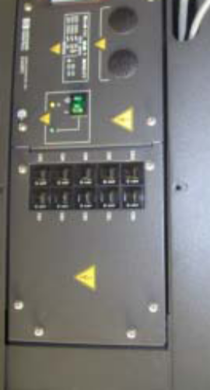
此处
开启机台计算机电源，让其自动自动自检、开机，直到其自己出现Login对话框
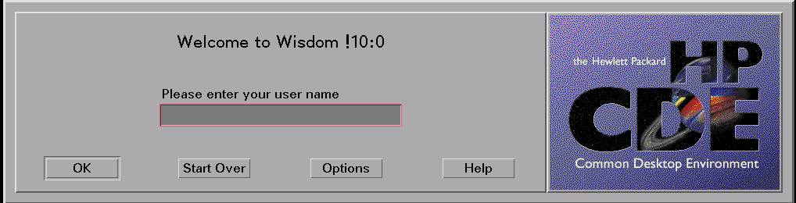
在此处输入user1
输入user1，然后按键盘“Enter”键确认，再输入密码(密码不显示)，然后再按键盘“Enter”键确认。
2.进入系统，开始工作：
进入系统后，其系统界面为
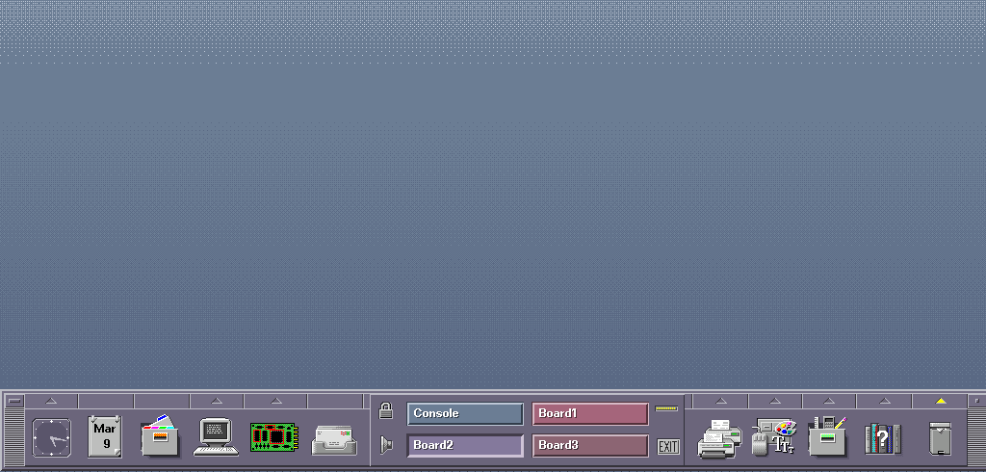
在桌面上点击鼠标右键，出现快捷菜单：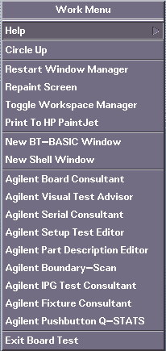
在此菜单中选择“New BT-BASIC Window”，出现如下窗口：
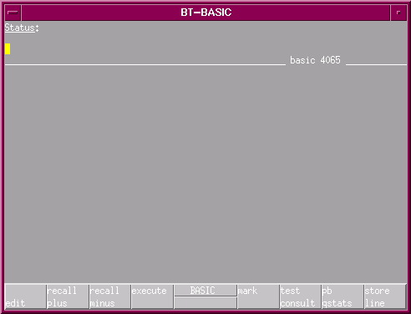
命令行
输入命令用

编辑区
显示文本内容
此窗口被用来进行日常的所有工作
在上图中的“Status”下面输入命令，进行操作。
例如：把当前的工作目录转到“/hp3070/boards”下面，则在命令行输入命令：
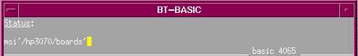
3.浅谈一下HP UX的目录组织方式：
（1）在Windows操作系统中，父目录与其子目录的分隔符号是“\”；而在HP UX操作系统中，父目录与其子目录的分隔符号是“/”，这是要注意的。目录在Windows系统中的另一种称呼是文件夹，其实质是相同的。
（2）电路板治具资料文件一般存放在“/hp3070/boards”目录下面。
（3）在HP UX中，所有的硬件设备都是作为一个普通文件来表示的，例如显示器、打印机…
4.BT-BASIC窗口常用的命令说明：
（1）cat
列出当前目录(文件)中的内容，即此目录(文件夹)下含有哪些文件。
（2）msi
改变当前工作目录，进入需要到达的目录下。
例如，如果要进入hp3070下面的boards目录，则在命令行输入命令：msi’/hp3070/boards’
注：上面的命令中输入单引号或双引号都可以。
（3）msi$
显示当前的工作路径（即目录、文件夹），例如，进入user1目录下，则输入
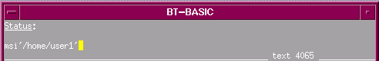
要显示当前的目录的路径是什么，则输入
窗口会显示
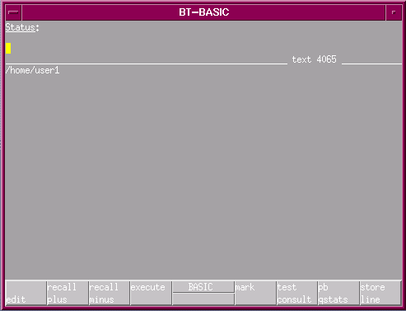
此处显示工作路径
（4）get、load
这两个命令的作用大概相同，都是用于把文件的内容显示在窗口上。例如，要把“temp”文件的内容显示在BT-BASIC窗口中，则输入命令get ‘temp’ 或者 load ‘temp’（注意一定要加引号）。
（5）testhead power on
给机台上电，开机时要使用此命令，才能控制机台的动作。启动后，会出现如下所示的按钮条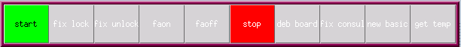
Testhead power off
给机台下电，关闭机台前使用此命令。
（6）vacuum well a is 0,1,2,3
决定使用哪几个气口。
机台的右边两个气口为0,1，左边两个气口为2,3。
左边的半块卡槽区为Bank 2，右边的半块卡槽区为Bank 1。如果是两个Bank的大治具，要用到4个气口的，用vacuum well a is 0,1,2,3命令；如果是一个Bank的小治具，要用到2个气口的，用vacuum well a is 2,3命令。
（7）testhead is *
放弃此窗口控制机台的控制权，以把控制权交给别的窗口。
testhead is 1
把控制权交由此窗口使用。
（8）fixture lock
吸合治具
fixture unlock
松开治具
（9）faon/faoff
打开/关闭真空气阀开关，使上治具吸下/放开。
（10）load board
载入工作需要的board.o、wirelist.o文件，以进行pin点、debug board等操作。
（11）find pins
激活探棒的探测功能，可以进行pin点。
（12）debug board
打开Pushbutton debug 窗口，进行程序调试。
（13）verify all mux cards
检查MUX卡和上面所连接的Sensor是否完好无损坏。
verify mux 1 port 5
检查Sensor是否无损坏并可以正常工作，探测时，把探笔放在Sensor的输入端信号源上进行探测。注意，不是探测放大后的信号，而是未经过放大的信号。
（14）fixture consultant（可缩写为fix consul）
打开fixture consultant 图，进行查找治具上的Probe(探针)、T-pin(转接针)、P-pin(界面针)等资料。
（15）board consultant
打开board consultant 图，进行查找电路板上元件的位置、名称、Node、针脚等资料。
（16）unpowered（可缩写为unp）
进行放电。
powered
进行上电（一般我们验治具用不到此命令。
（17）find
查找指定的字符串。
findn
从光标闪烁处开始，向下查找指定的字符串。如果需要查找下一个，也需要用此命令。
（18）number
显示当前光标所在的行数。
（19）save ‘gaochao’
保存窗口中的内容为 gaochao 文件。
re-save
重新存盘(保存)。
（20）edit 200
编辑第200行。如果不加行数，直接用edit命令，则编辑第一行。
（21）move
把Mark的地方移动到光标处。
（22）merge
把一个文件合并到当前打开的文件中。例如：
merge ‘aa’即把aa文件的内容合并到当前这个打开的文件光标处。
（23）change
把文件中的字符串(字母组合)改为新的字符串，例：change ‘good’ to ‘bad’，把 good替换成bad。
changem
把Mark的内容中的字符串改为新的字符串。
（24）fetch
拷贝指定编辑区中光标所在的一行到命令行。例如：
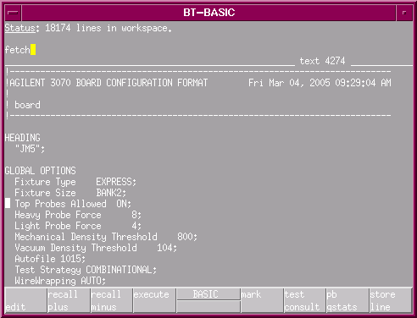➔
输入此命令
编辑区光标所在的一行
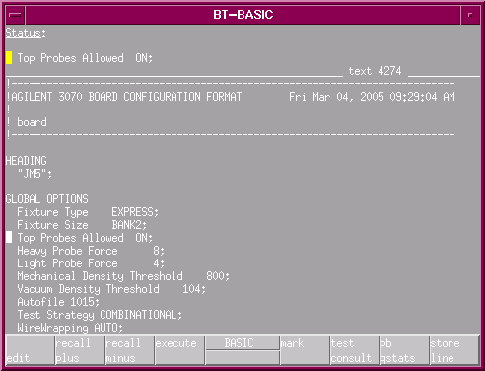
把下面文本编辑区的内容复制到上面的命令编辑区。

fetch 6：复制第六行的内容到指令行。
（25）delete
删除Mark的地方。
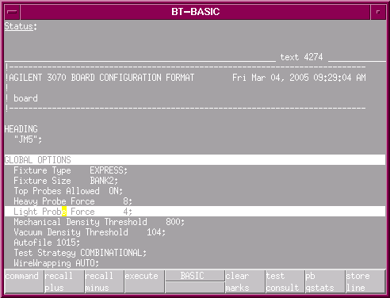➔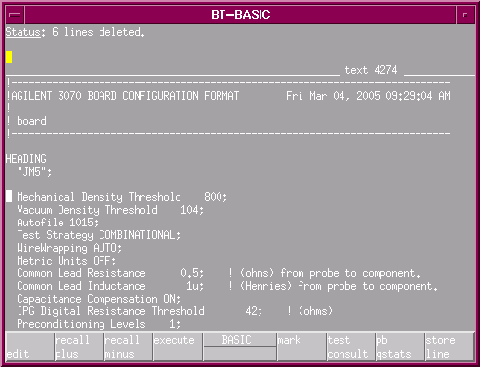
Mark地方已删除
此区为Mark的地方
（26）duplicate
复制Mark地方到文本编辑区中光标所在之处。
（27）scratch
清除文本编辑区的内容。
（28）copy to
把一个文件拷贝出一个副本(备份)。
例：copy ‘wisdom’ to ‘weidian’，把wisdom文件复制出weidian文件。
copy over
如果被复制出的文件名称已存在，则可强制覆盖已存在的文件。
例：copy ‘gaochao’ over ‘top’，把gaochao文件覆盖掉top文件的内容，top原内容不存在。
特注：copy ‘temp’ over ‘/dev/rpr1’，把temp的内容从打印机中打印出来。
（29）create dir
新建一个目录(文件夹)。
例：create dir ‘study’，建立一个名称为study的文件夹。
create ascii
新建一个文件。
例：create ascii ‘temp’，建立一个名称为temp的文件。
（30）unlink
删除已经存在的文件。
例：unlink’temp’，把temp这个文件删除。
（31）exit
退出并关闭这个BT-BASIC窗口。
（32）compile
编译board, board_xy, wirelist, .discharge, fixture, config, pins, shorts, testjet,等文件。
（33）execute
把BT-BASIC窗口变为SHELL窗口。
（33）board graphics显示零件的图形资料。
（34）list 把显示的内容前面加上行数编号。
5.Wisdom的HP治具在ATE机房的检验流程：
（1）大治具请输入命令vacuum well a is 0,1,2,3，把四个气口都打开。
小治具请输入命令vacuum well a is 2,3，把左边两个气口打开。
（2）msi进入存放被检验治具文件的目录。
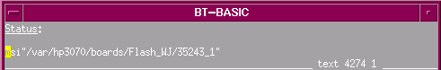
可辅助用cat、msi$命令，此三个命令的使用方法上述已有说明。
（3）load board载入文件。只在第一次载入此治具的文件时才需要使用此命令，如果已经有载入过此治具的文件，则无须再使用第二遍。当然，如果更换治具，需要改变工作目录，就要把这个命令再使用一次了。
（4）按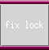按钮，或者直接在命令行输入fix lock命令，把治具锁下。
（5）pin点。
命令为 find pins ，出现下面的窗口：
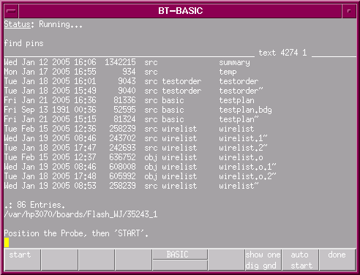
按下此按钮，才可以开始。
结束要按此按钮。
下板要放入纤维板，打开真空（faon）吸下后，方可进行pin点。
（6）debug board，进行debug 开路和短路。
因为pin点阶段不能把所有的错误都检查出来，例如，在pin一个有很多P-Pin的Probe时，如果应该是4个P-Pin的，而Pin时只有3个有响应，则你当时并知道P-pin遗漏了，所以要做此步骤。在输入debug board命令后，会出现Pushbutton Debug窗口。
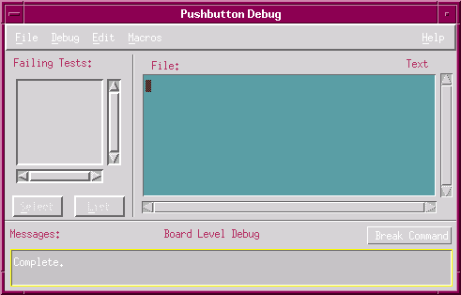
第一步，载入testplan（也可在命令行直接输入load ‘testplan’命令）：
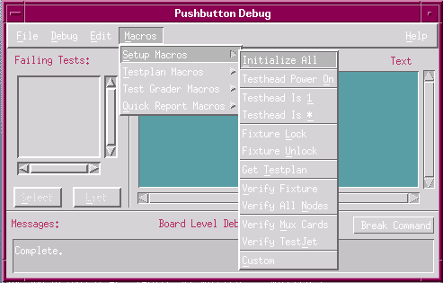
第二步，debug pins，查找是否有开路：
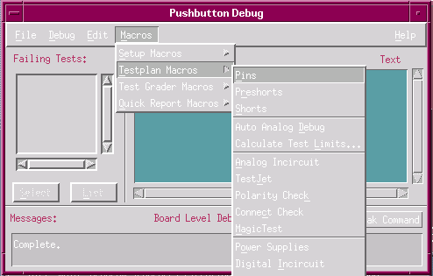
第三步，debug shorts，查找是否有短路：
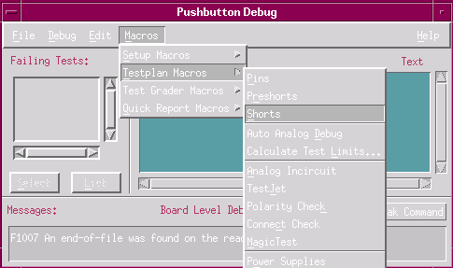
（7）检查MUX卡和testjet的Sensor是否损坏。
先用verify all mux cards命令，如果所有的MUX卡和Sensor都争取，应该显示为：
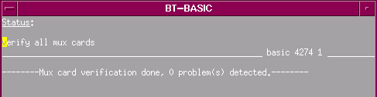
显示为下面的一句话。
如果testjet Sensor有损坏的，窗口中会指出是哪个Sensor损坏。查看是否有testjet插反或线打反的情况。
如果一切正确，则用verify mux 2 port 1 ……verify mux 1 port *逐个排查，以确认testjet Sensor是否可以正常工作。
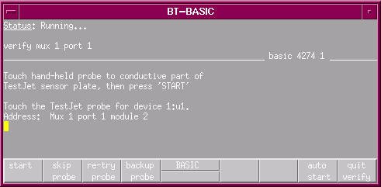
按下此按钮开始
强制结束要按此按钮
6.进阶指南：
（1）查找Probe对应的P-Pin、T-Pin资料。

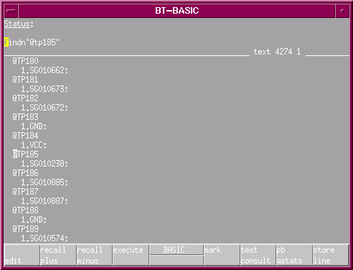
把上面文本窗口中@TP185下面所对应的Node编号复制下来。
Fixture Consultant图窗中，Search➔For Node➔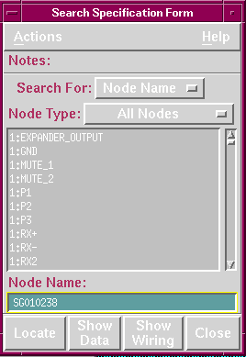
把上面复制的内容粘贴在此处
A
按一下图中“A”所示的按钮，就会显示出此探针所连的P-pin或T-pin资料。
（2）修改“shorts”文件的内容，并重新编译。
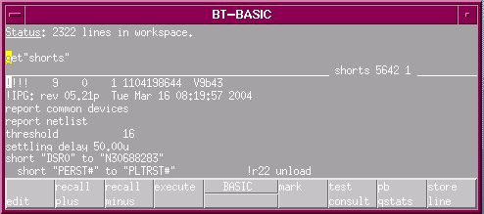
1
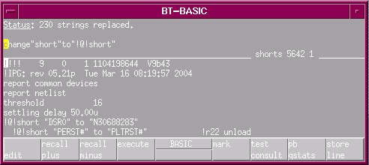
2
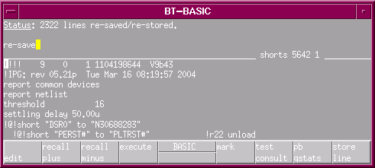
显示保存成功的提示方可以，否则，请重新保存。
3
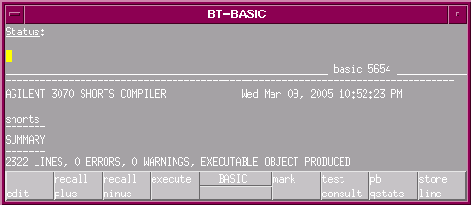
在此输入comp ‘shorts’ 命令
必须要有0个Error

